**INGENIERÍA DE SOFTWARE**

**TALLER N° 1**

**DOCENTE**

**EYDY SUAREZ BRIEVA**

**INTEGRANTES**

**SEBASTIÁN OÑATE ESCOBAR**

**KELLY JOHANA PIMIENTA CLAVIJO**

**UNIVERSIDAD POPULAR DEL CESAR**

**INGENIERÍA DE SISTEMAS**

**2019-II**

1. Qué información considera relevante para la etapa de análisis.

Para la etapa de análisis del aplicativo web fueron necesarias las cuatro etapas:

De la **primera etapa** fue necesario conocer los periodos de habilitación, las fechas y sus respectivas horas de cierre para el proceso de inscripción.

De la **segunda etapa** se identificó que el aspirante debe diligenciar el formulario y adjuntar los respectivos anexos(consignación, información de soporte). Además, el aspirante puede realizar la actualización de datos si así lo desea.

De la **tercera etapa** se identificó que el aspirante debe realizar una valoración psicológica para ello hay dos elementos: Para la prueba psicotécnica el aspirante debe solicitar esta misma en el sistema y este debe permitirle adjuntar el comprobante de pago.

Para la entrevista psicológica se debe verificar que se haya realizado previamente la prueba psicotécnica, además, la valoración se debe realizar en el sistema, y este emitirá un concepto clasificatorio de acuerdo a dicha valoración.

De la **cuarta etapa** se identificó que en el sistema se deben adjuntar los exámenes médicos y odontológicos. Además este debe notificar con antelación la cita odontológica programada al aspirante.

1. Identifique los procesos con sus respectivos pasos, tenga en cuenta el ejemplo visto en clase.

**PROCESOS**

1. Habilitar la plataforma

2. Gestionar formulario

3. Indicar a qué escuela desea pertenecer

4. Gestionar notificación cierre

5. Gestionar Actualización de datos

6. Solicitar valoración psicológica

7. Adjuntar comprobante de pago

8. Gestionar confirmación de pago

9. Confirmar realización de prueba psicotécnica.

10. Gestionar entrevista psicológica

11. Gestionar valoración

12. Gestionar concepto clasificatorio

13. Gestionar respuesta de la división médica

14. Gestionar valoración médica

15. Gestionar valoración odontológica

16. Notificar cita odontológica

17. Gestionar concepto clasificatorio de División Médica

18. Consultar resultados.

1. Que datos de entrada (Alimentar el sistema), proceso y salida (reportes, resultados) considera se deben tener en cuenta en la solución al problema.

|  |  |  |
| --- | --- | --- |
| **Entrada** | **Procesos** | **Salida** |
| Información del Cliente | Gestionar del formulario.  Gestionar actualización de datos.  Solicitar valoración psicológica. | Inscripción. |
| Exámenes Médicos | Gestionar valoración médica. | Gestionar concepto clasificatorio de División Médica. |
| Exámenes Odontológicos | Gestionar valoración odontológica.  Notificar cita odontológica |
| Valoración psicológica | Solicitar valoración psicológica.  Adjuntar comprobante de pago.  Gestionar confirmación de pago.  Confirmar realización de prueba psicotécnica.  Gestionar entrevista psicológica.  Gestionar valoración. | Consultar resultados. |

1. En la fase de diseño identifique las posibles entidades, con sus respectivos atributos y relaciones.

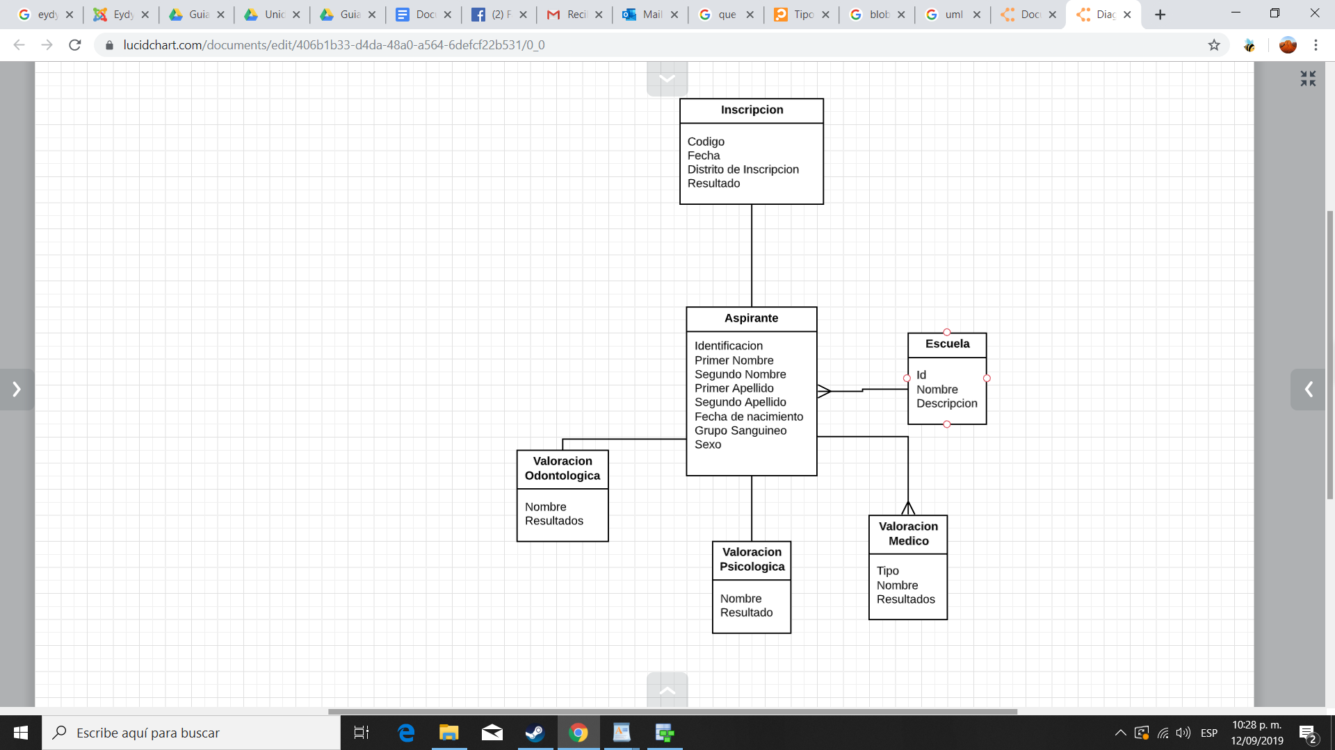

1. Elabore una idea de los posibles formularios donde se capturará la información.

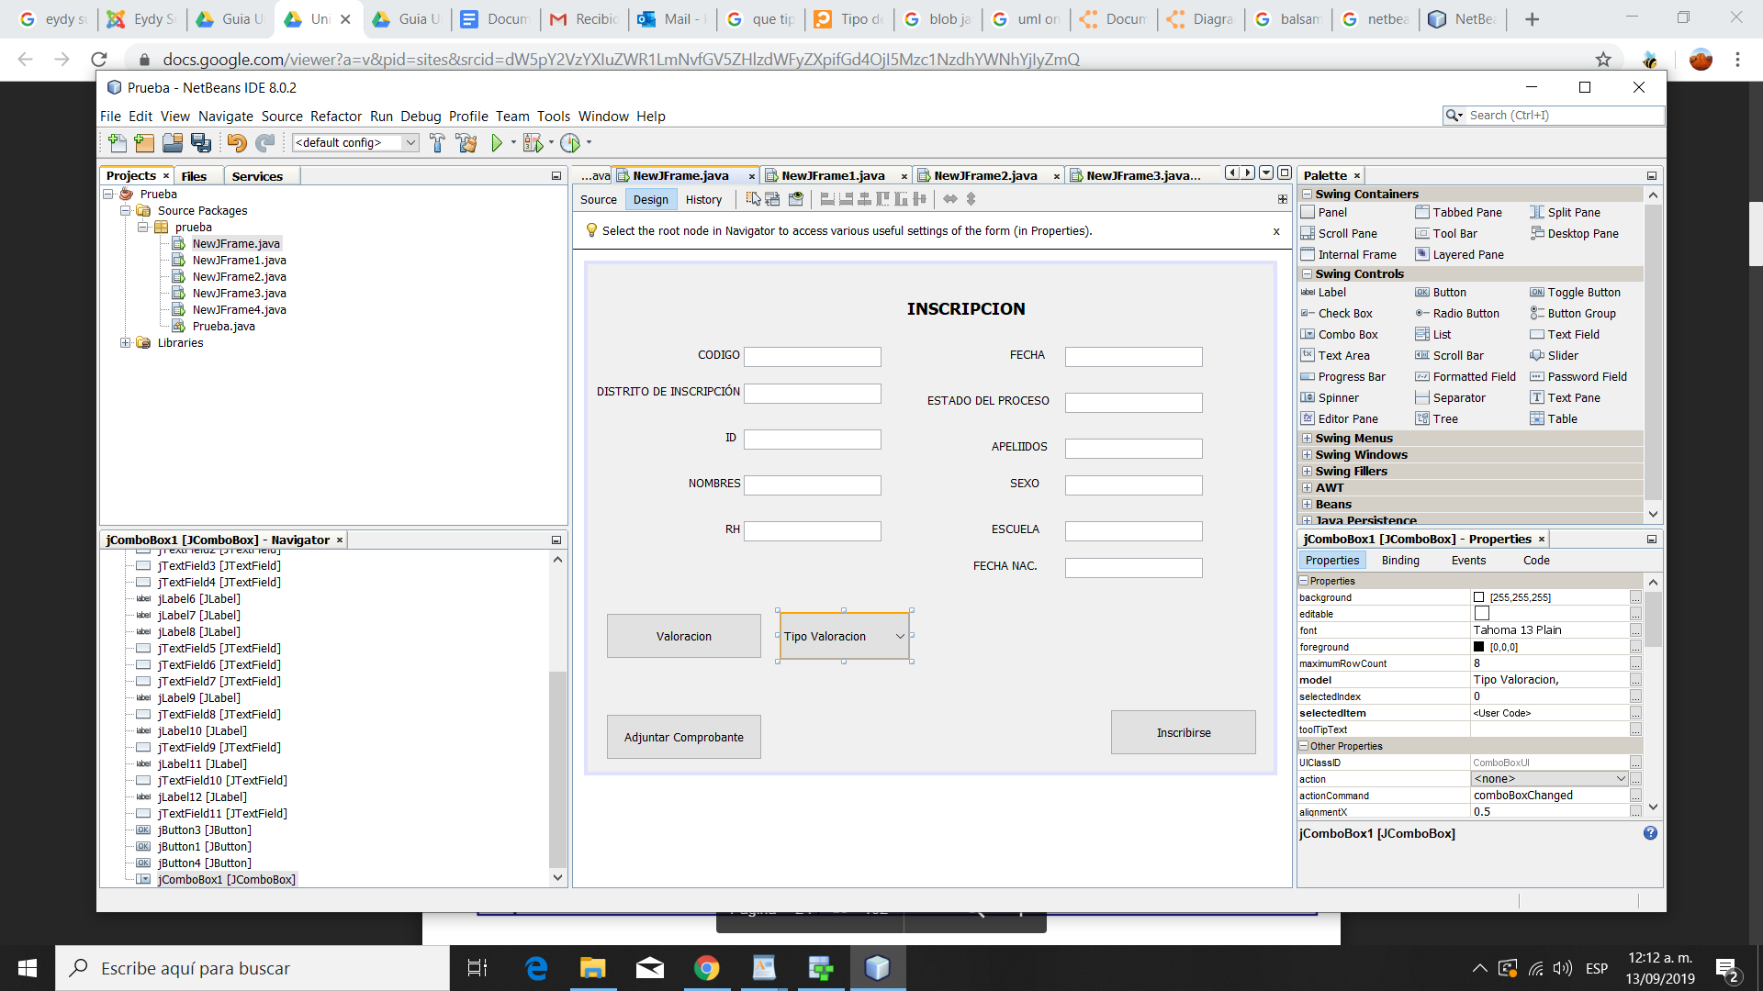

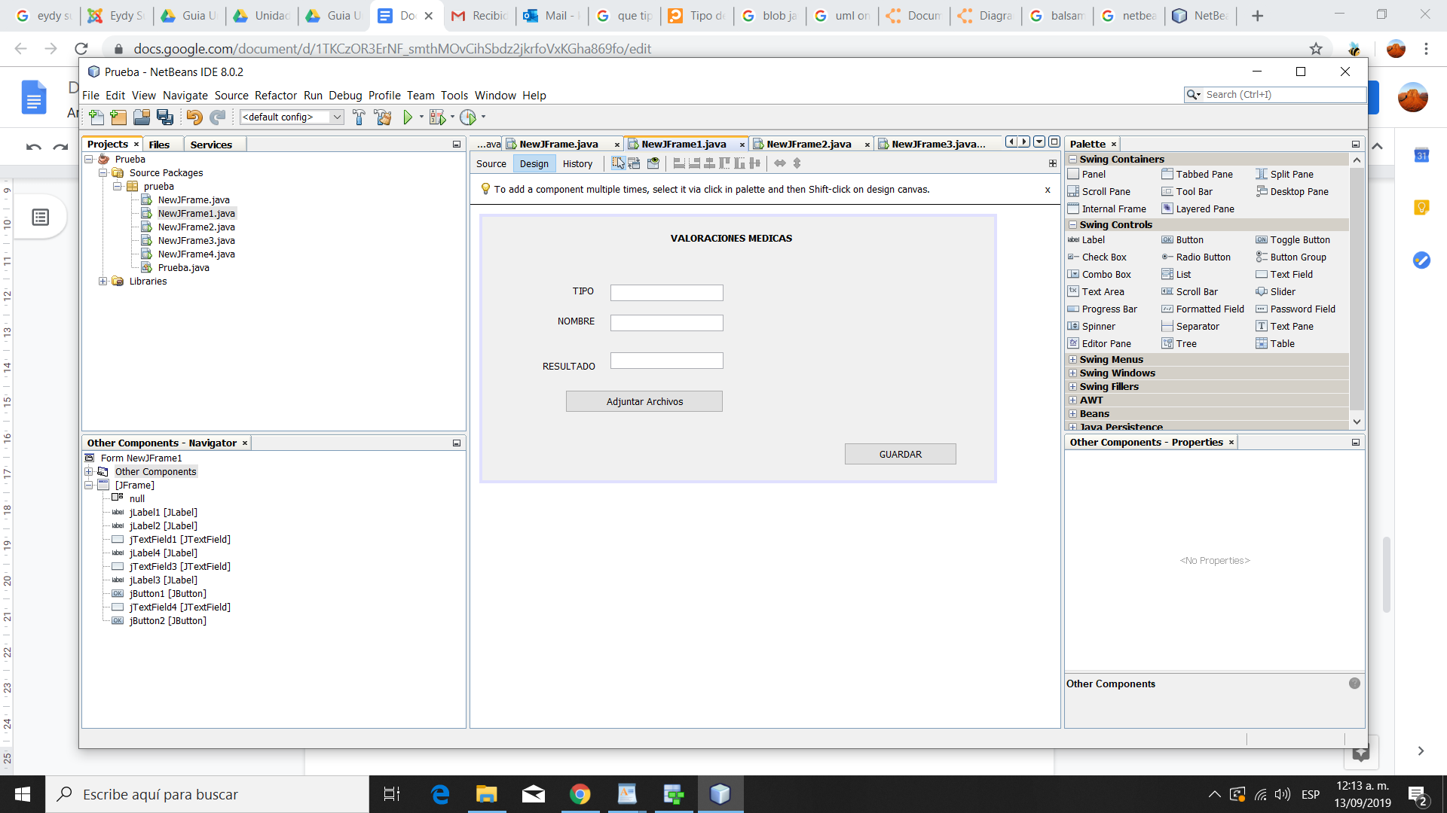

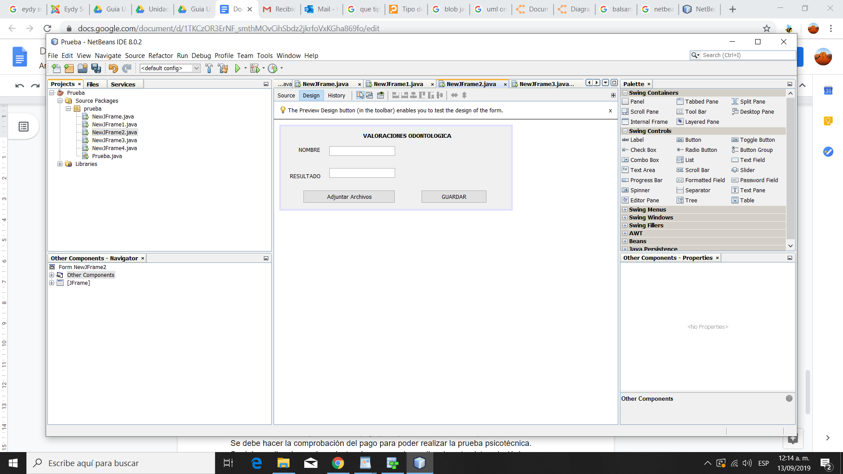

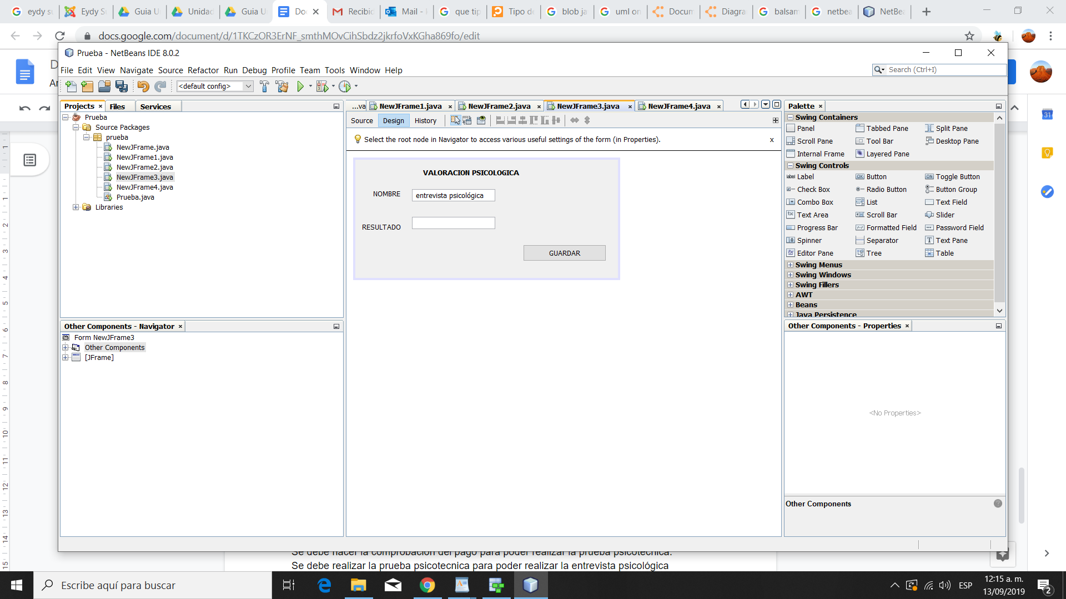

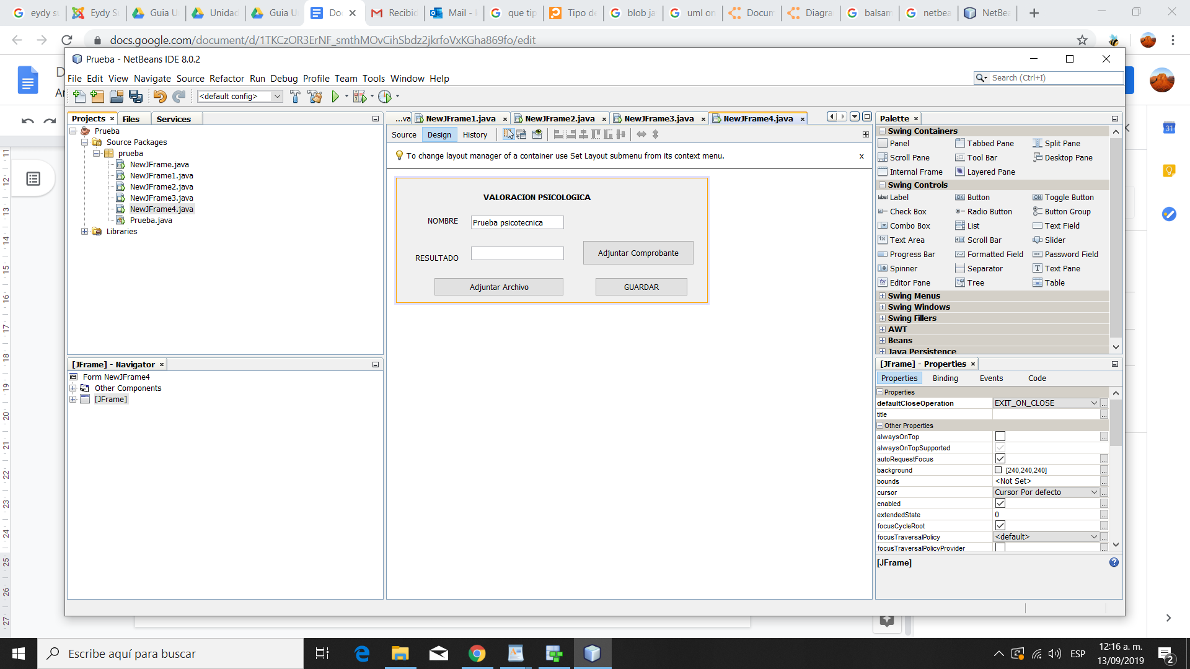

6. Qué validaciones y restricciones considera se deben realizar en el aplicativo.

Se debe indicar a qué escuela desea pertenecer el aspirante.

Se debe realizar la actualización de datos dentro de los 30 primeros días.

Se debe hacer la comprobación del pago para poder realizar la inscripción.

Se debe hacer la comprobación del pago para poder realizar la prueba psicotécnica.

Se debe realizar la prueba psicotecnica para poder realizar la entrevista psicológica

Se debe excluir a los aspirantes cuyo concepto emitido sea NCRP (No Cumple Requisito de Perfil).

se debe indicar que los aspirantes que no sean publicados por la división médica no pasarán a la etapa final.

Si el aspirante es apto continuará en el proceso, si el aspirante es aplazado continuará en el proceso hasta la valoración médica, o sino será excluido.